Лабораторная работа №4.

Создание и процесс обработки программ на языке ассемблера NASM

Дарья Александровна Малкина

Содержание

# Цель работы

Освоение процедуры компиляции и сборки программ, написанных на ассемблере NASM.

# Выполнение лабораторной работы

1. Создаем каталог для работы с программами на языке ассемблера NASM, переходим в созданный каталог и создаем текстовый файл с именем hello.asm:

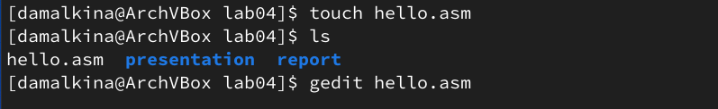

Рис. 1.1 Создание файла hello.asm

Открываем этот файл с помощью текстового редактора gedit и вводим в него текст программы:

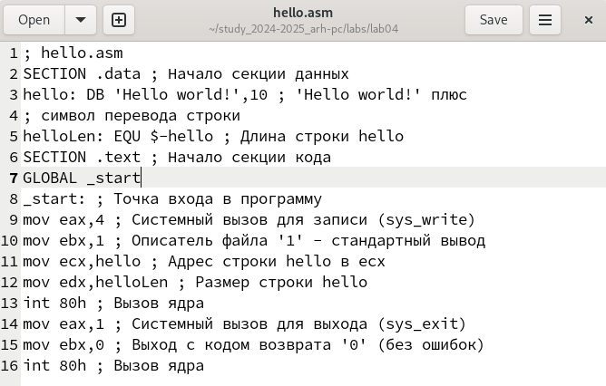

Рис. 1.2 Вводим текст программы

1. Преобразовываем текст программы из файла hello.asm в объектный код, который запишется в файл hello.o:

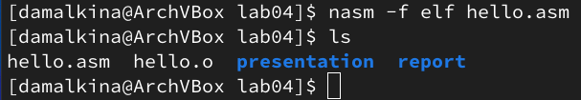

Рис. 2 Преобразование в объектный код

1. Скомпилируем исходный файл hello.asm в obj.o с помощью команды nasm -o obj.o -f elf -g -l list.lst hello.asm:

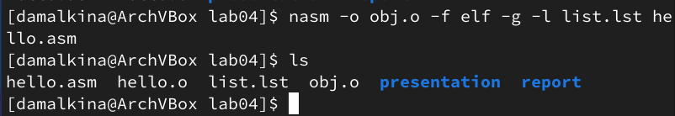

Рис. 3 Компилируем исходный код

1. Чтобы получить исполняемую программу, передаём объектный файл на обработку компоновщику LD:

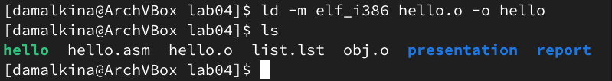

Рис. 4.1 Обработка компановщиком LD

С помощью ключа -o задаём имя создаваемого исполняемого файла - команда ld -m elf_i386 obj.o -o main:

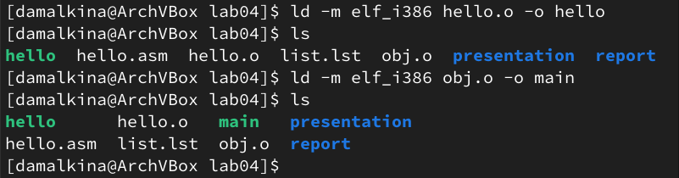

Рис. 4.2 Задаём имя создаваемого исполняемого файла

1. Запускаем файл:

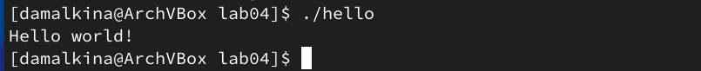

Рис. 5 Запуск файла

# Задание для самостоятельной работы

1. В каталоге lab04 создём копию файла hello.asm с именем lab4.asm и с помощью текстового редактора вносим свои изменения в текст программы в файле lab4.asm:

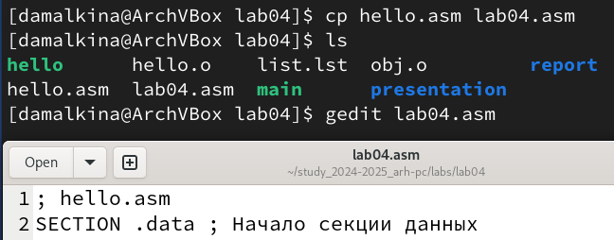 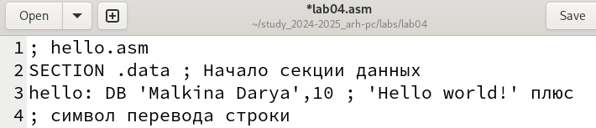

1. Транслируем полученный текст программы lab4.asm в объектный файл, после выполняем компоновку объектного файла и запускаем получившийся исполняемый файл:

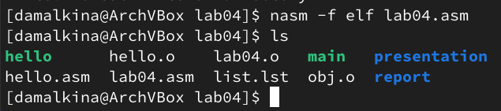 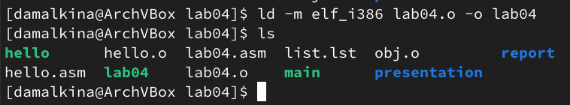 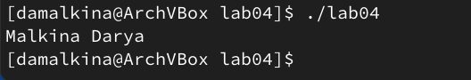

1. Загружаем файлы на Github

# Выводы

В ходе работы мы познакомились с ассемблером NASM и были получены практические навыки работы с ним. А также были освоены основы компиляции и сборки программ на языке ассемблера NASM.